旅游出行 文明相伴

为创建襄城文明和谐的旅游环境，增强文明出游意识，县文广旅局志愿者前往景区开展“旅游出行 文明相伴”文明旅游宣传活动。

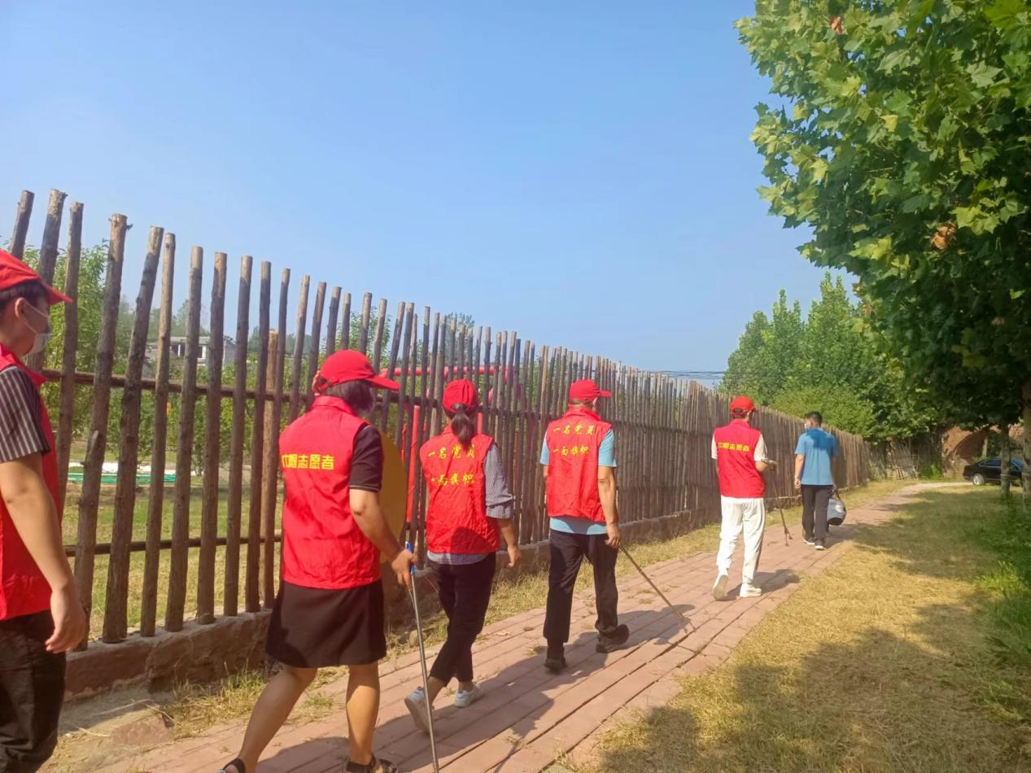

活动中志愿者发放文明旅游宣传单页，介绍文明旅游知识，号召大家外出旅游时，要注意一言一行，争当文明旅游的实践者、宣传者和维护者。

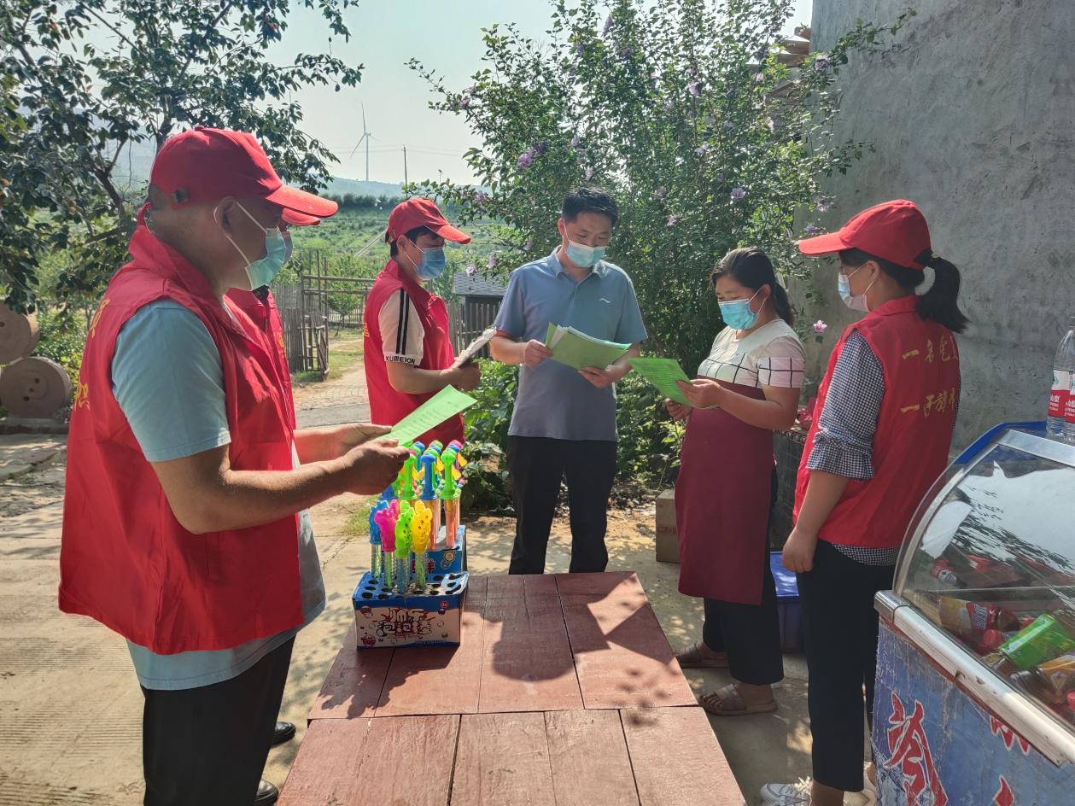

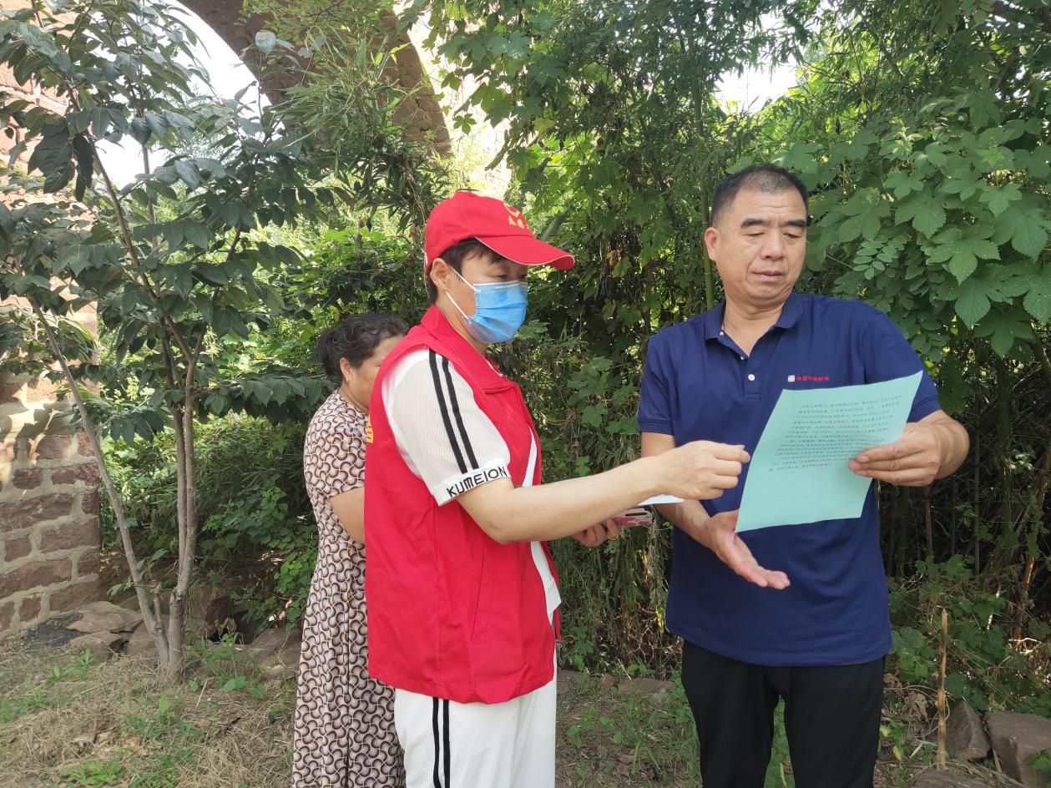

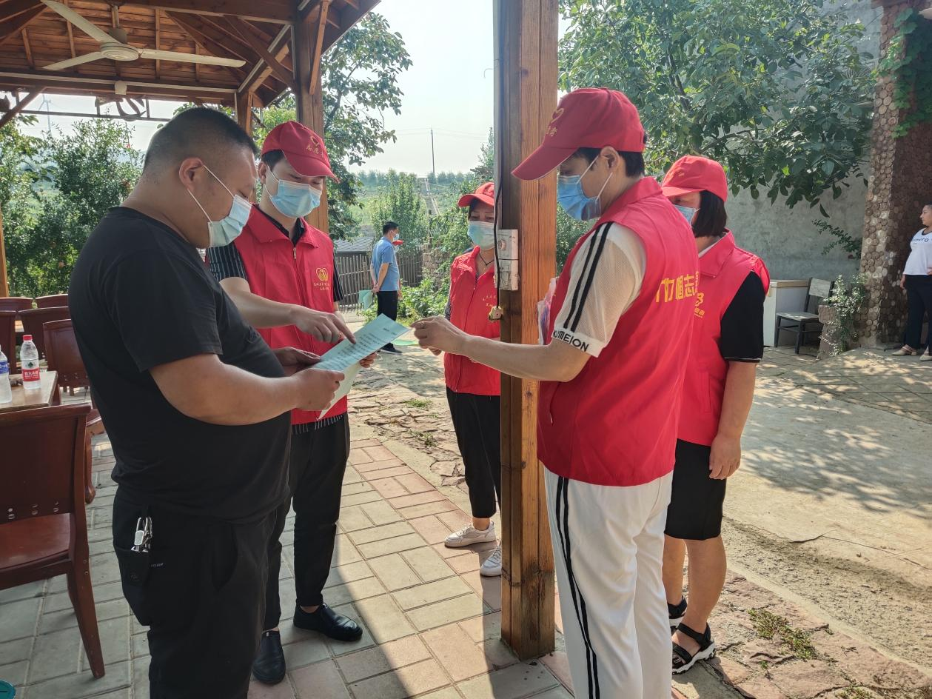

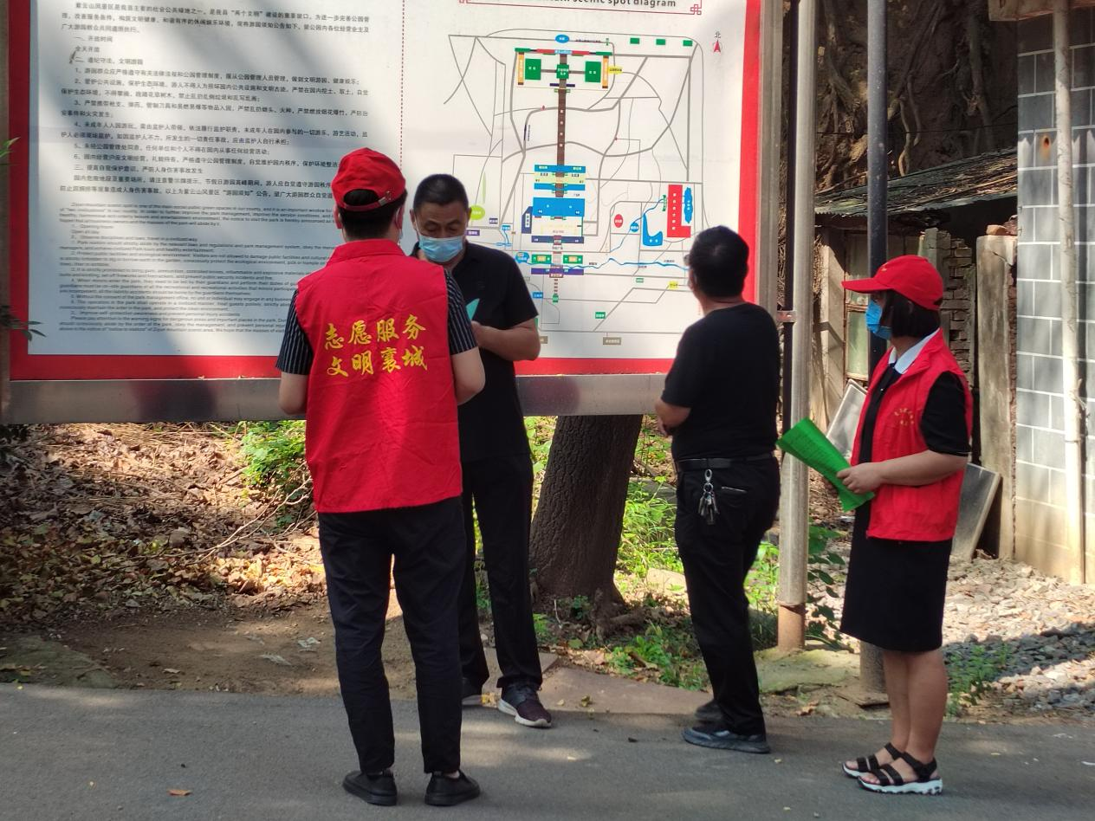

活动中志愿者们积极发扬不怕脏、不怕累的奉献精神，深入景区清扫垃圾、烟头等杂物。志愿者们的到来不仅为景区增添了一道亮丽风景，也为游客带来了优美整洁的卫生环境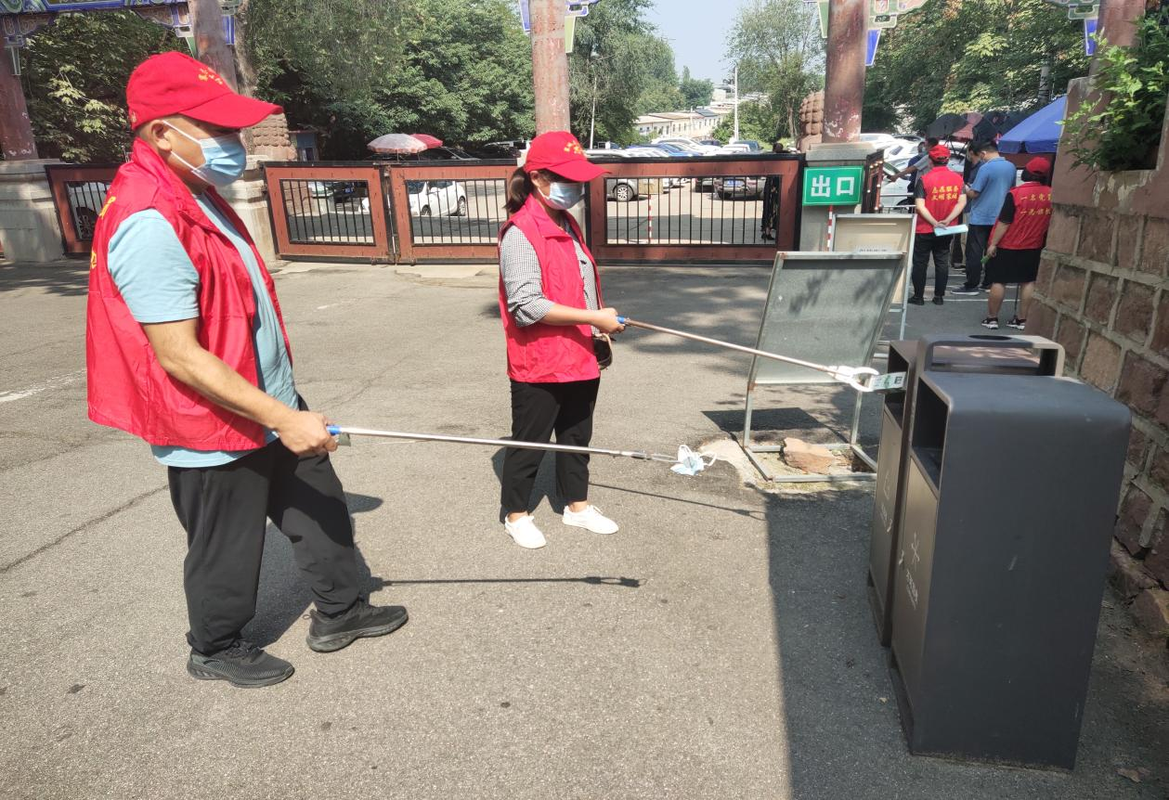

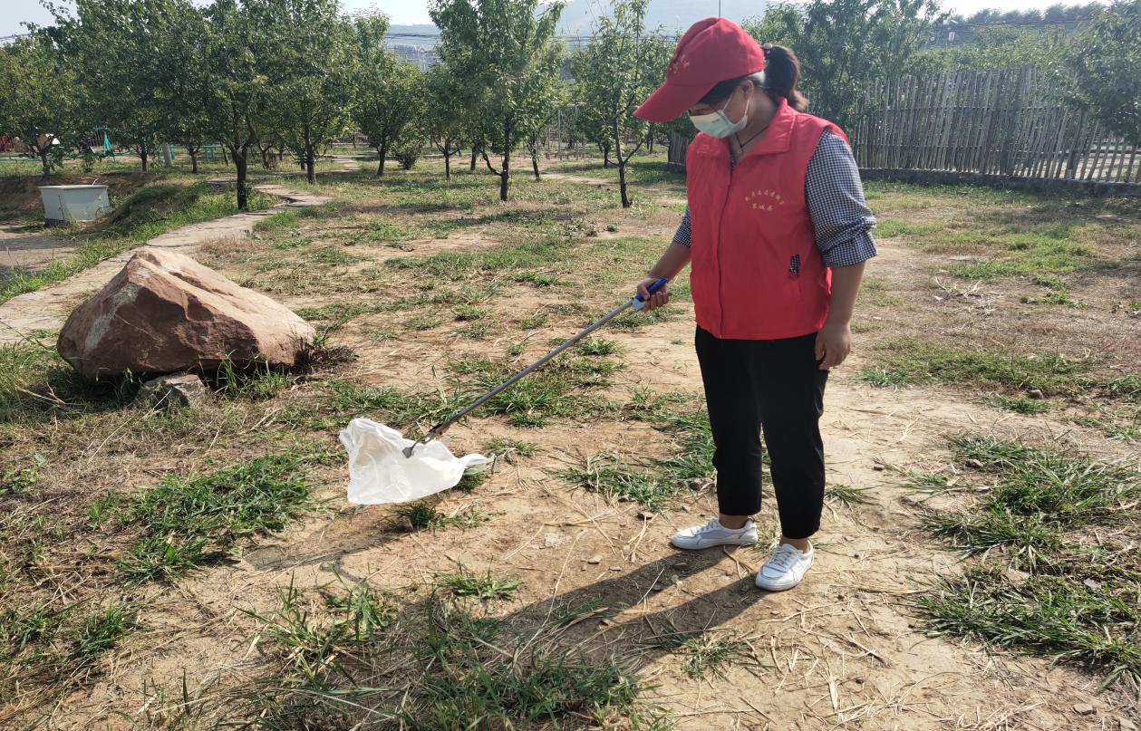

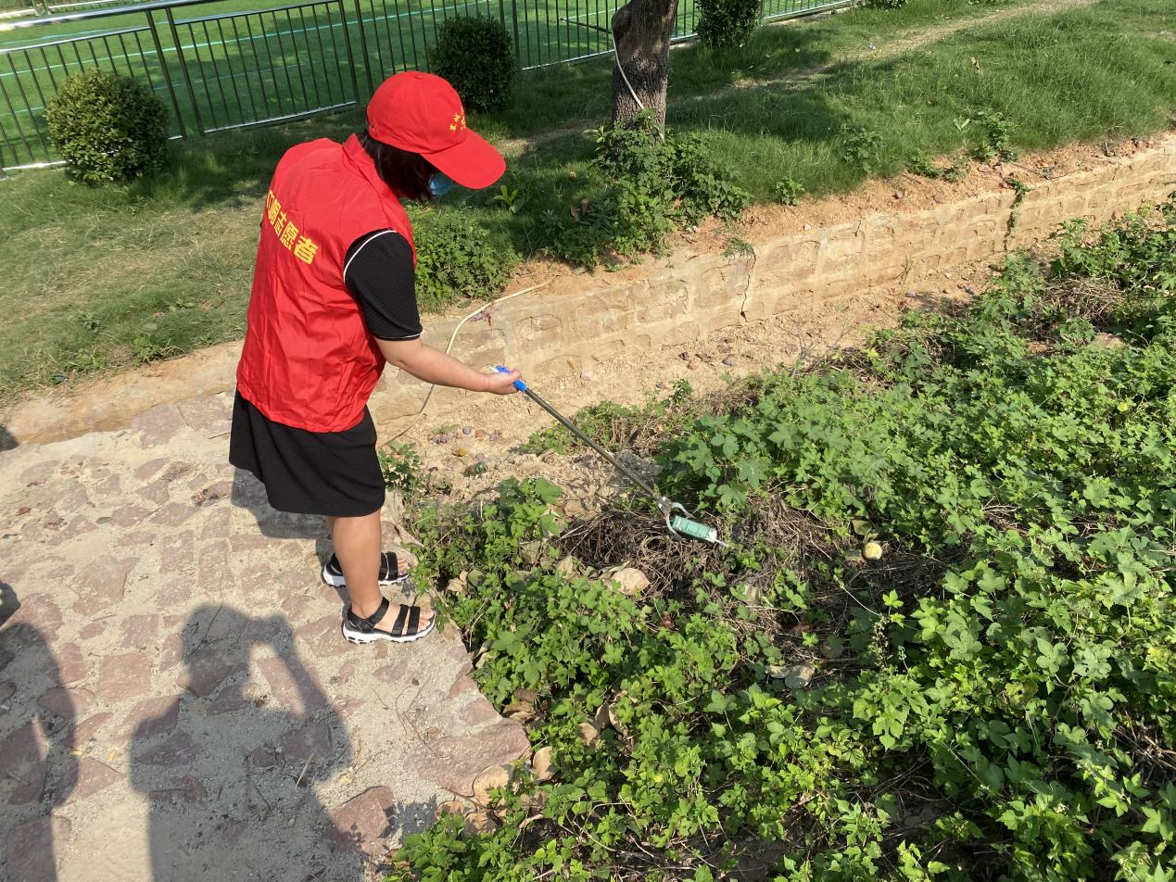

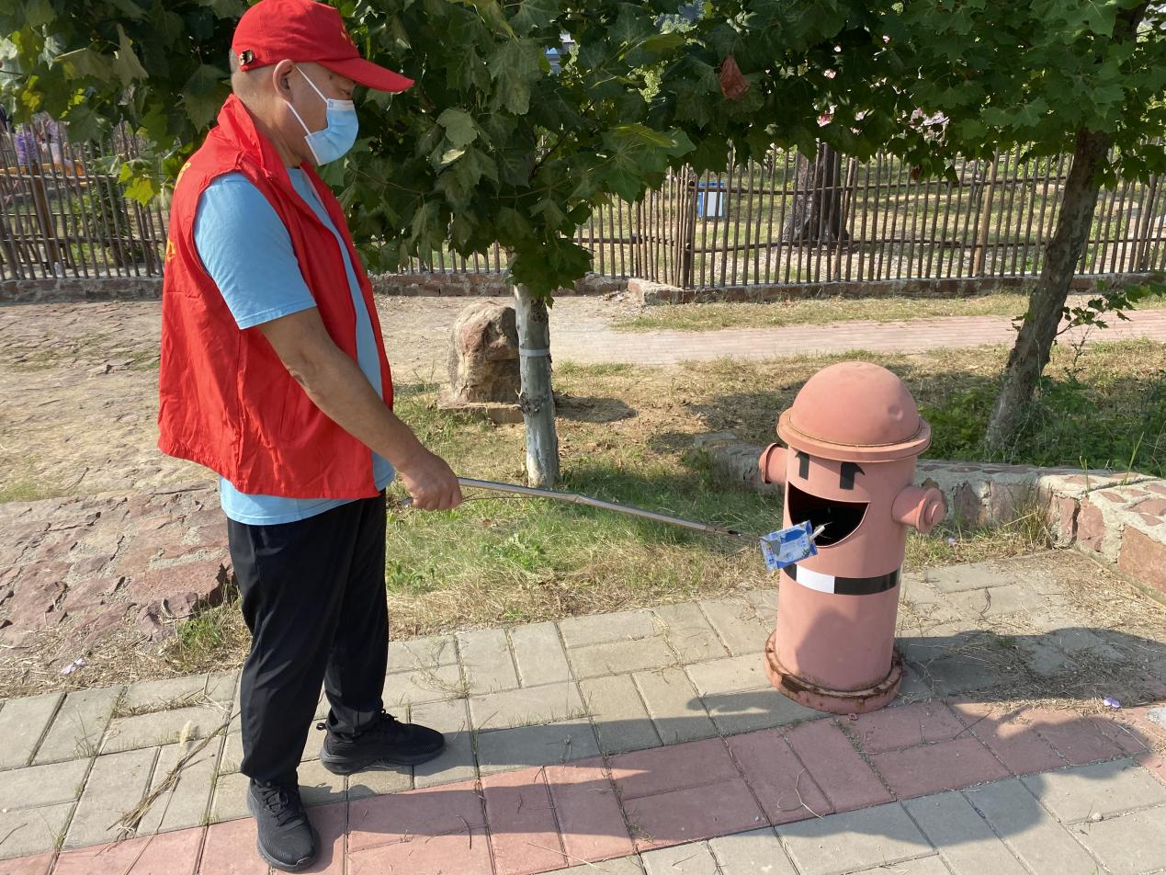

与此同时，志愿者们还对游客不佩戴口罩、乱扔垃圾等不文明旅游行为进行了劝导。

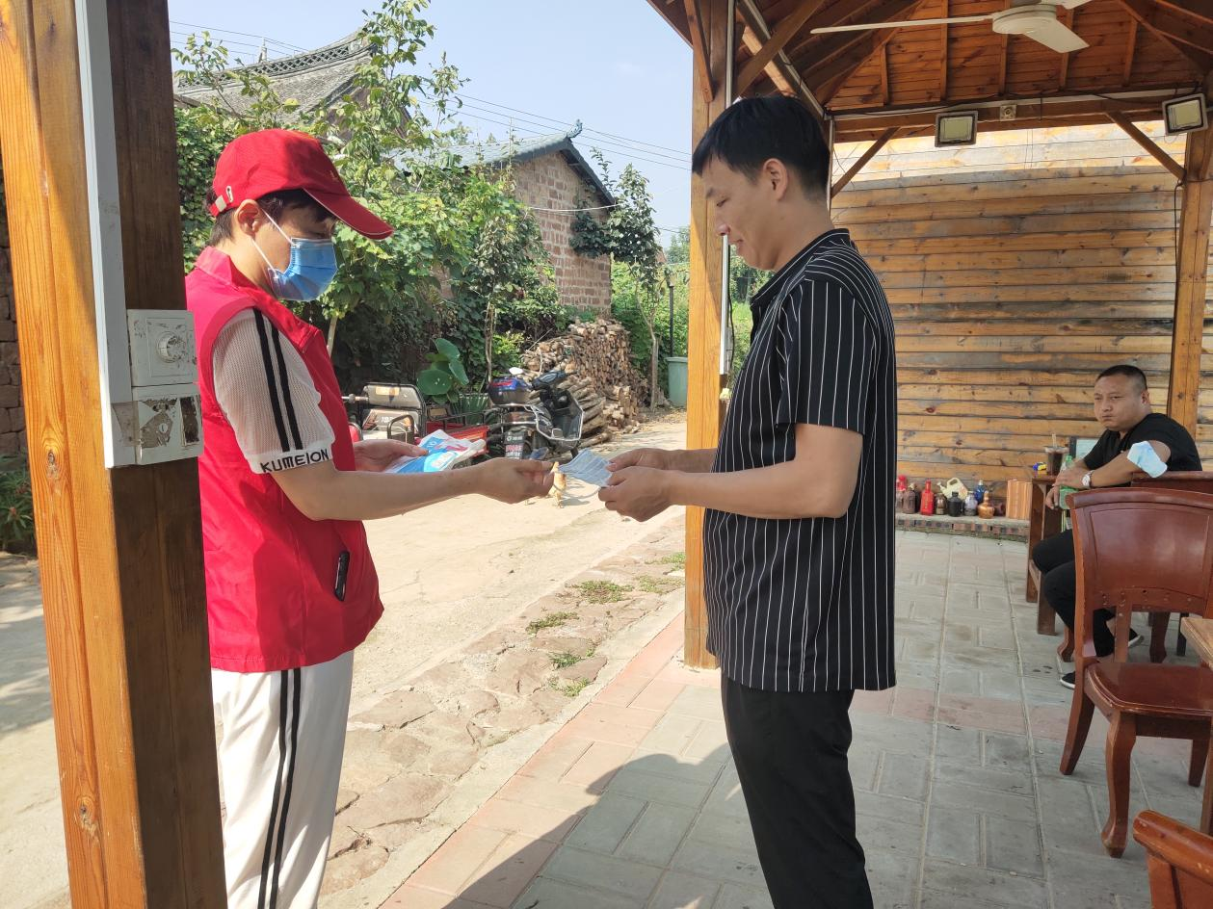

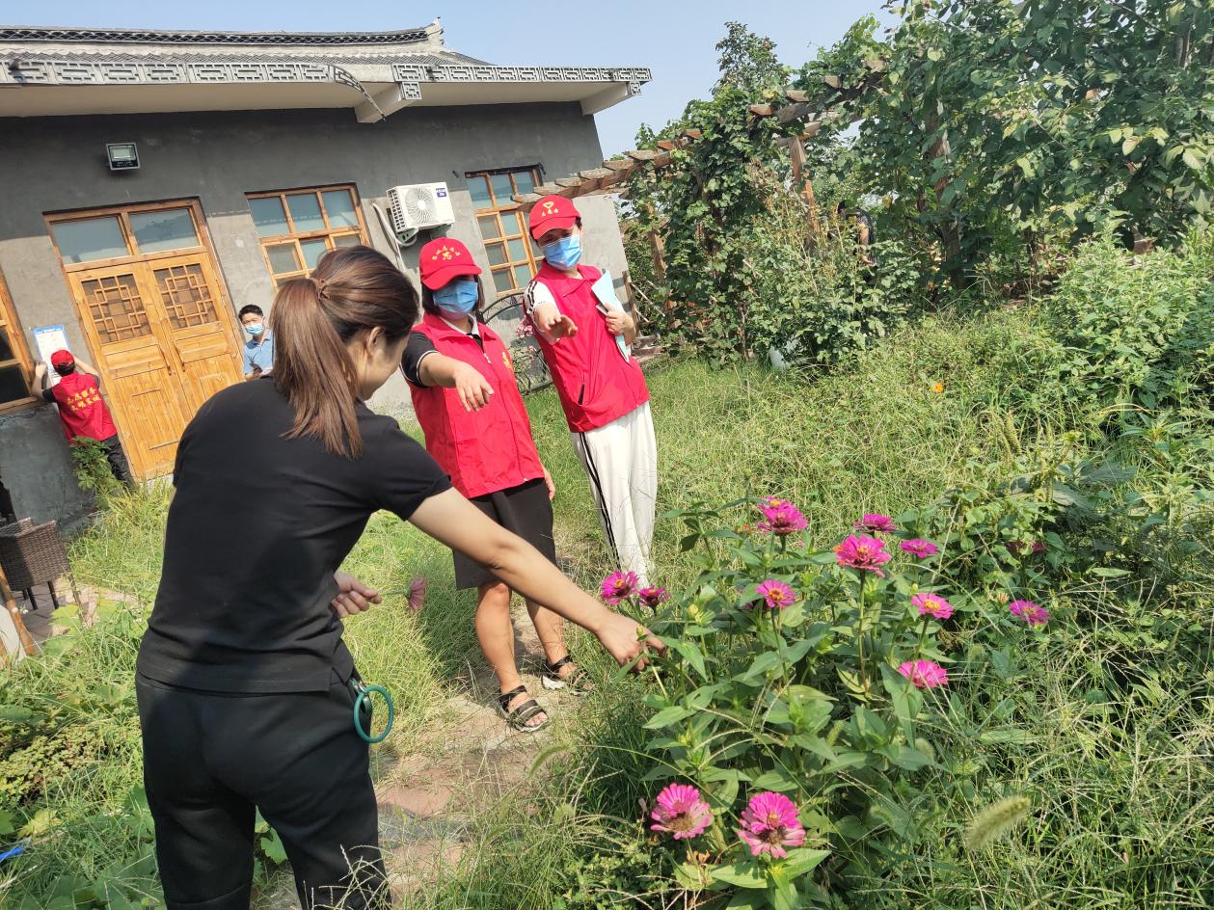

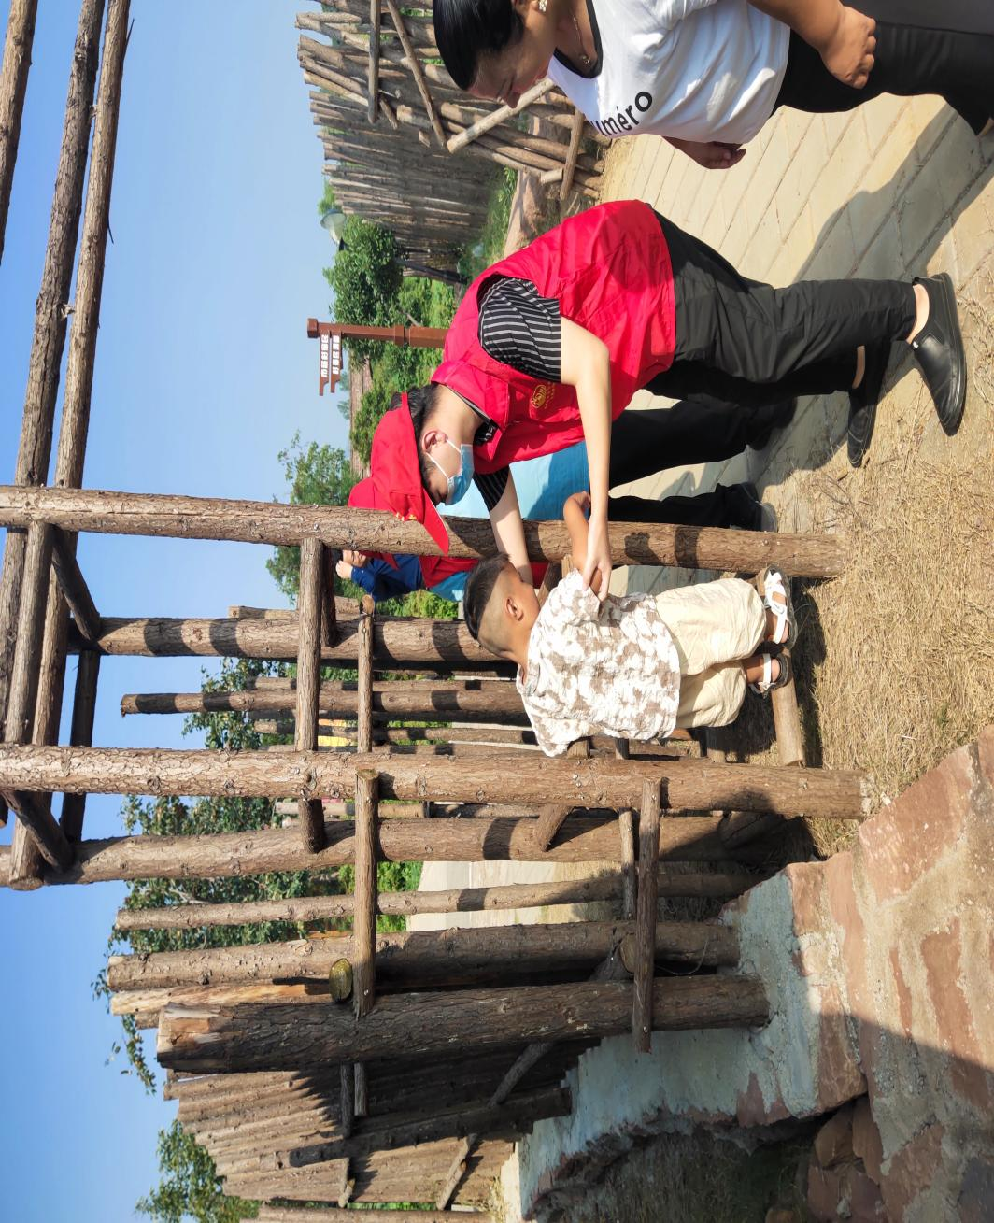

活动旨在通过宣传和倡导，推动文明旅游良好风尚的形成，从我们做起，从点滴做起，提升旅游文明素质，引导旅游企业、从业人员及广大市民自觉遵守社会公德、维护生态环境和市场秩序，形成文明和谐的旅游环境，助力文明城市创建。

